السيرة الذاتية للأستاذ : مطرف عمر
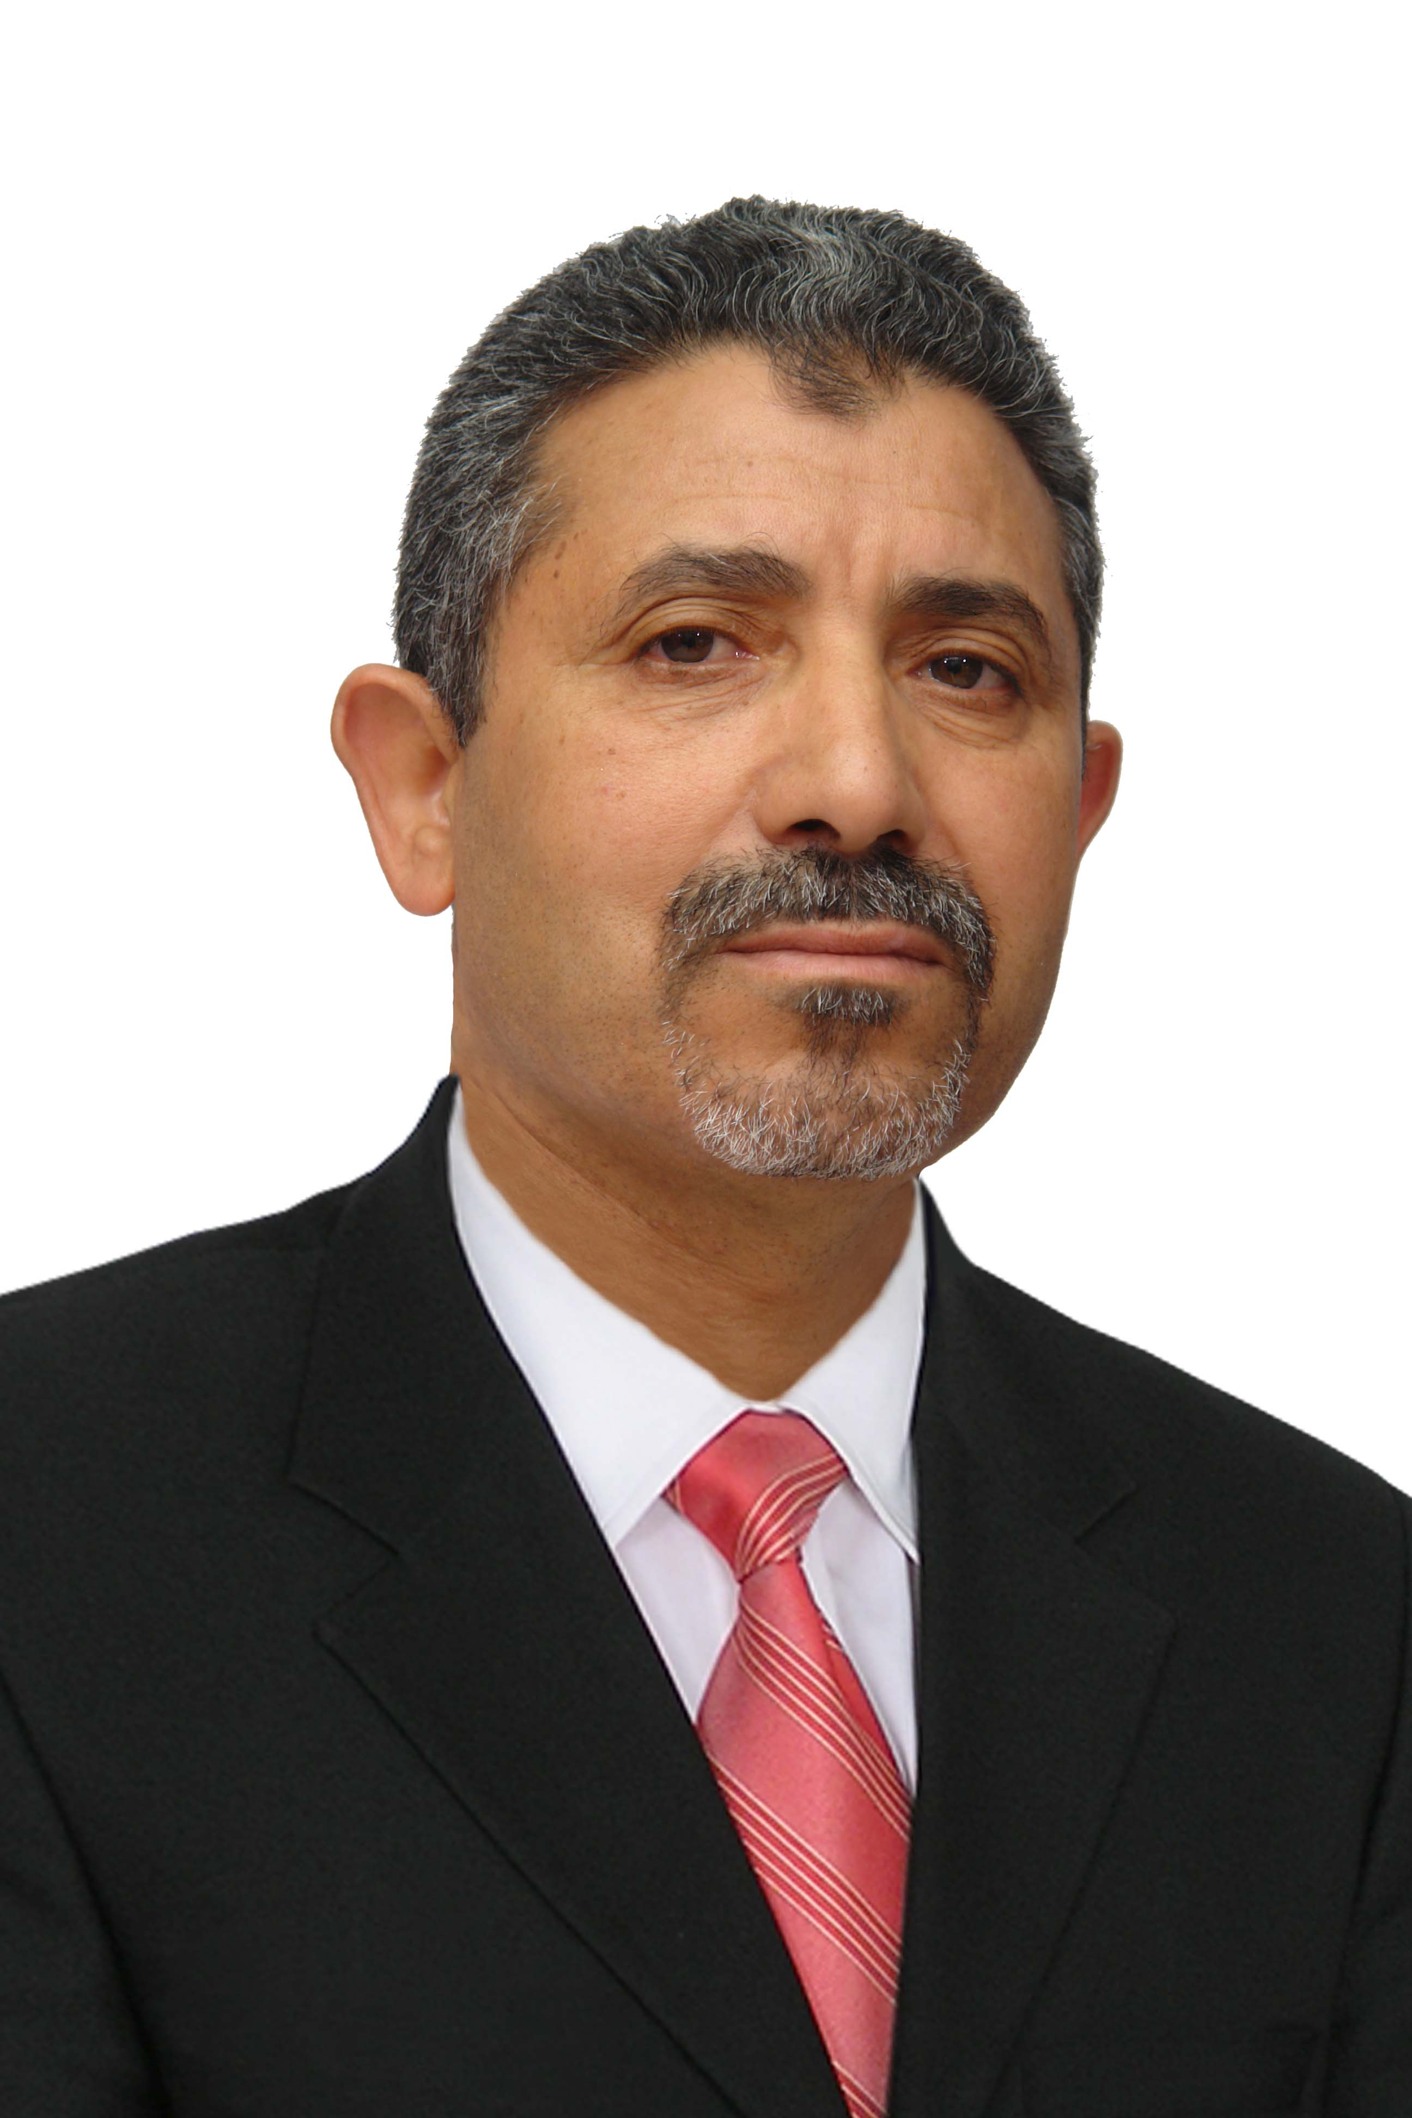

الاسم و اللقب : مطرف عمر
تاريخ و مكان الميلاد : 07 أوت 1962 بولاية تبسة .
الحالة العائلية : متزوج ، أب لأربعة أبناء
المهنة : أستاذ
- أقدمية 30 سنة عمل في التعليم الثانوي ( أستاذ مكون ) : مارست فيها مهنة التعليم و تشرفت فيها بعضوية مختلف اللجان : عضوية لجنة الموظفين ، تأطير مراكز إجراء امتحان شهادة البكالوريا ، تصحيح امتحان شهادة البكالوريا ، رئاسة لجان تصحيح امتحان شهادة البكالوريا ، إعداد مواضيع امتحان شهادة البكالوريا في مادة علوم الطبيعة والحياة ، تأطير الندوات و الورشات التكوينية لأساتذة التعليم الثانوي في مادة علوم الطبيعة والحياة ، عضوية لجان الترسيم لأساتذة التعليم الثانوي في مادة علوم الطبيعة والحياة ..... .
- أستاذ متعاقد بجامعة تبسة .
الشهادات العلمية :
- بكالوريا شعبة العلوم ، جوان 1981 ، ثانوية مالك بن نبي - تبسة .
- ليسانس في العلوم الطبيعية ، جوان 1985 - جامعة عنابة .
- ليسانس في الانثروبولوجيا ، جوان 2011 - جامعة تبسة .
- ماستر في الانثروبولوجيا ، جوان 2013 - جامعة تبسة .
- السنة الأولى دكتوراه ، أنثربولوجيا 2014 / 2015 - جامعة تلمسان .
- السنة الثانية دكتوراه ، أنثربولوجيا 2015 / 2016 - جامعة تلمسان .
عضوية الهيئات البحثية
- عضو مخبر حوار الديانات والحضارات في حوض البحر المتوسط بجامعة تلمسان .
- عضو مركز فاعلون للبحث في الانثروبولوجيا و العلوم الاجتماعية والإنسانية .
- عضو هيئة تحرير مجلة "أنثروبولوجيا " المجلة العربية للدراسات الأنثروبولوجية المعاصرة الصادرة عن مركز فاعلون للبحث في الانثروبولوجيا و العلوم الاجتماعية والإنسانية .
- الأمين العام لمركز المدار المعرفي للأبحاث و الدراسات : مركز بحث علمي قيد التأسيس يهتم بالأبحاث و الدراسات في العلم الإنسانية و الاجتماعية وباقي الحقول المعرفية الأخرى .
المشاركة في الملتقيات الوطنية و الدولية :
المشاركة في العديد من الملتقيات الوطنية و الدولية داخل الوطن و خارجه .

الهاتف : 0668948454
العنوان الإلكتروني : amormetaref@yahoo.fr

